Техническое задание.
Необходимо написать обработку, которая будет автоматически формировать заказы и счета на оплату по контрагентам, с кем заключены договоры аренды оборудования.

В базе необходимо хранить следующую информацию (скорее всего доп. реквизиты в договоре или отдельные объекты – документы, регистры):
1. Номенклатура (услуга).
2. Количество
3. Цена
4. Периодичность оплаты (ежеквартально; ежемесячно; частичная оплата (за неполный период, пропорционально дням).
5. Адрес установки (через классификатор адресов)
6. Дата установки оборудования
7. Дата снятия оборудования
8. Шаблон наименования. Наименование строится по следующим правилам: Наименование для печати номенклатуры + за + месяц + год + Адрес установки. При оплате за неполный период: за период с … (Дата установки) по (конец периода – либо месяц, либо квартал). При периодичности оплаты квартал: + за + ХХ + квартал + год + адрес установки + по договору № + номер договора + от + Дата договора.
Т.е. в шаблоне предусмотреть возможность использовать возможности по построению шаблона наименования номенклатуры из шаблона. Как вариант - фиксированные символы, заменяемые необходимыми данными.

Это важно при формировании заказов ежеквартально (должны формироваться отдельные строки с датой отгрузки для каждого месяца отдельно, чтоб в дальнейшем обработка которая была вами ранее придумана, подхватывала заказы для закрывающих документов)
Пример:
Оборудование может быть установлено в середине месяца, хотелось, чтоб программа самостоятельно высчитывала дни установки оборудования за неполный месяц. Пример 25 мая. Подсчет: Аренда оборудования за период с 25.05.2015 по 31.05.2015 (7дней) за Май 2015г. И аналогично при возврате оборудования, программа напоминала о некорректности ранее сделанного заказа за месяц и его пересчете.
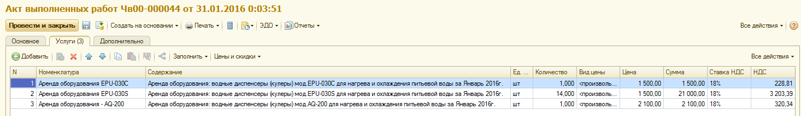

При разработке максимально использовать механизмы:
- Подписка на события
- Программное изменение форм
- Все процедуры должны быть размещены в модулях с признаком «Переопределяемый» или новых модулях.
- Расширения
Все это для наиболее простого обновления конфигурации.

Обработка должна обеспечить:
1. Ввод и просмотр введенных данных.
2. Формирование документов Заказа клиента и Счета на оплату.
Обработка должна показывать предварительный результат своей работы. В «шапке» обработки указываем необходимые параметры Дату формирования документов, указываем отборы (по организации, контрагенту, возможно еще что понадобиться). По кнопке «Заполнить» в табличной части заполняются данные (в виде дерева) по которым будут формироваться документы:
Организация, контрагент, договор, Заказ клиента, Счет (1-й уровень)
Номенклатура, Содержание, Количество, Цена, сумма, Дата установки, Дата снятия, Периодичность, (2-й уровень)
Алгоритм поиска – анализируется договоры, действующие на конец текущего месяца. Отбирается номенклатура, у которой либо в этом периоде (согласно периодичности) оборудование было установлено. В случае с кварталом – квартал считается от 01 января, а не с даты установки, заказы формируются в последний месяц квартала или в случае досрочного снятия –в месяц снятия.
Предусмотреть возможность выбора строк (установка флага) для формирования заказов по выбранным строкам (или всех, строк – по умолчанию). По кнопке «Сформировать документы» должны формироваться документы Заказ клиента, Счет на оплату с заполнением соответствующих столбцов в строках дерева (для быстрого открытия документов) и проверки работы обработки.
Параметры для заполнения документов брать из Соглашения и договора, в рамках которых производится отгрузка.

Текущая конфигурация: Управление торговлей, редакция 11.2.3.108. В ближайшем времени планируется обновление до последней версии.

Как это сейчас работает:
Организация ЧВТ покупает оборудование. Далее оборудование передается в аренду либо напрямую клиенту (Документ передача в эксплуатацию), либо передает его в аренду своей организации УК, которая передает его в аренду клиенту (оформляется так же как передача в эксплуатацию от ЧВТ). Дата документа соответствует дате передачи клиенту.
Далее от имени организации, фактически передавшей оборудование в аренду клиенту, выставляются счета клиентам. Связки номенклатуры (оборудования) и услуги по аренде этого оборудования сейчас нет, но она должна быть.
После окончания аренды оформляется документ Возврат товаров из эксплуатации.

В случае успешного выполнения задачи возможно продолжение работы по совершенствованию обработки и расширению ее функционала.

